一、填空题（每小题3分,共30分）：
1．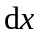. 2．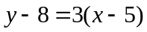 或 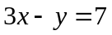. 3．. 4．. 5．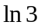.
6．. 7．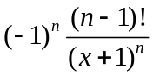. 8．. 9．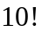. 10..

二、选择题（每小题3分,共15分）：1．（B）2．（B）3．（D）4．（A）5．（D）

三、解答题（本题共计55分）：
1.（25分）求极限：
(1) 解：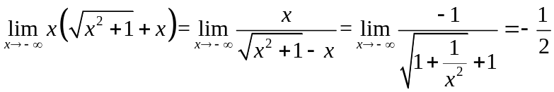；

(2) 解：因为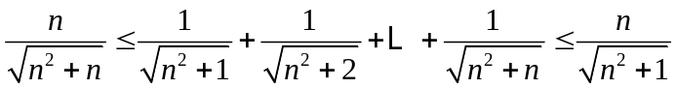
又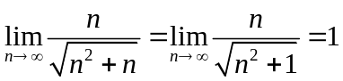，故原式 = 1.

(3) 解：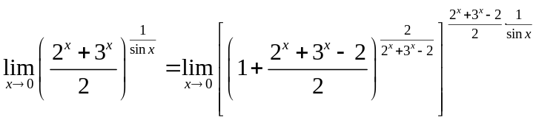
又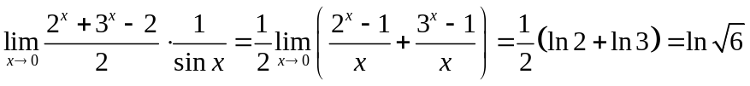，故原式 = 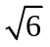.

(4) 解：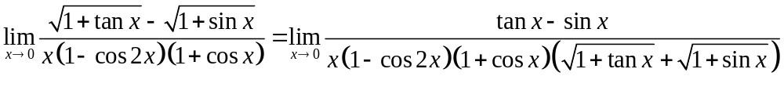
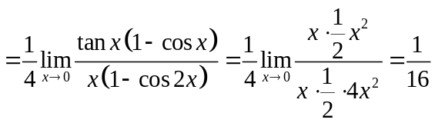
(5)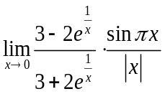.
解：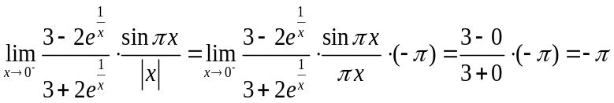
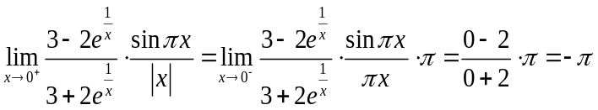
故原式 .

2.（15分）求导数：
(1) 设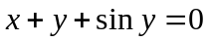，求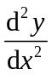.
解：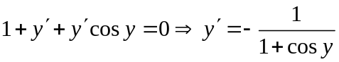
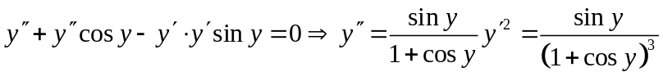
(2) 设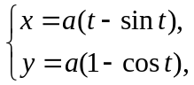，求.
解：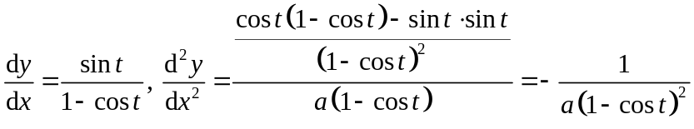
(3) 设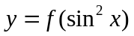，且二阶可导，求.
解：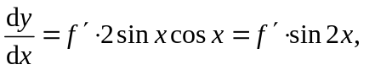
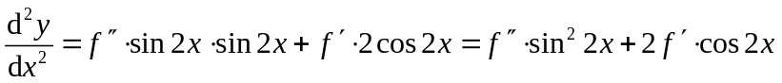
3.（5分）问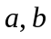分别取何值时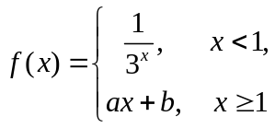在处可导，并求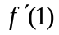.
解：由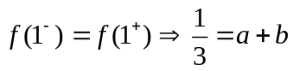
由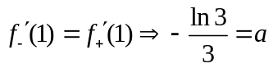，故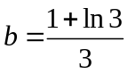.且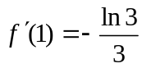.

4.（5分）设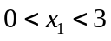，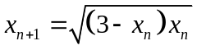，证明数列的极限存在，并求其极限.
解: (1)有界性: 显然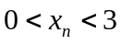,则
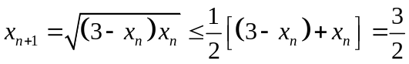,
即对于任意的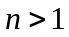,有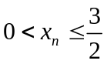.
(2)单调性: 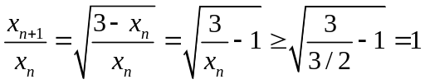,
故对于任意的,单调增.
综上所述，数列的极限存在，设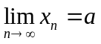，在两边同时求极限得
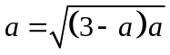，
解得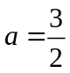或0（舍）.

5.（5分）设在上具有二阶导数，且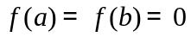，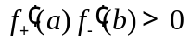，证明：
（1）存在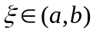，使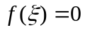；（2）存在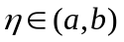，使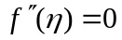.
证明：（1）不妨设：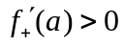，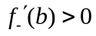，即
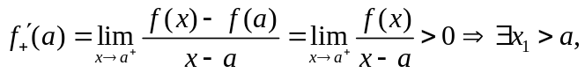使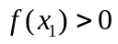
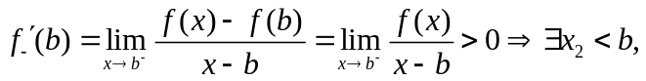使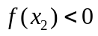
在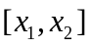上满足零点定理条件，故存在一点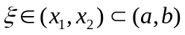，使
（2）在区间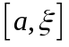上满足Rolle中值定理条件，故存在一点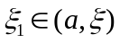，使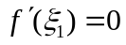，
在区间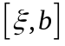上满足Rolle中值定理条件，故存在一点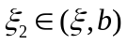，使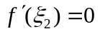，
在区间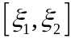上满足Rolle中值定理条件，故存在一点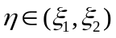，使.

